一、公司簡介
沃顿国际是一家根植于中国，同时具备国际视野和宏伟远景的印刷企业，总部在香港，在中国华南的东莞、华东的苏州、西南重庆及海外越南北宁均有制造工厂，销售营业所分布于香港、东莞、苏州、台湾、马来西亚、重庆、越南、日本、美国。公司主要从事生产彩色商标、铭牌；PC、PET、亚克力、AL铭板、计算机条形码、绝缘材料成型；精密网印、说明书、彩盒、精品盒等产品，致力服务世界500强品牌（SONY、SHARP、FOXCONN、FLEX、Microsoft、Samsung、YAMAHA、华为、Google等）。
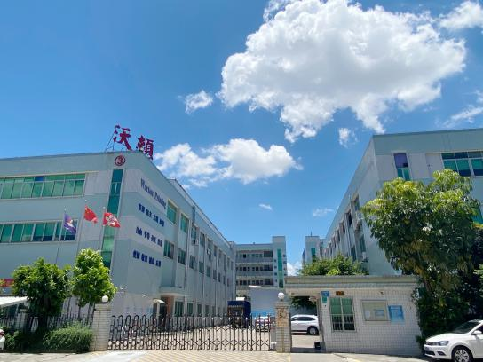
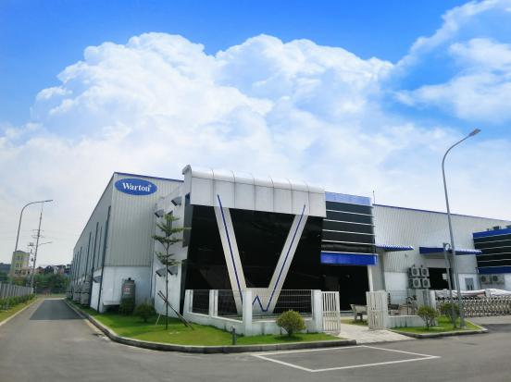
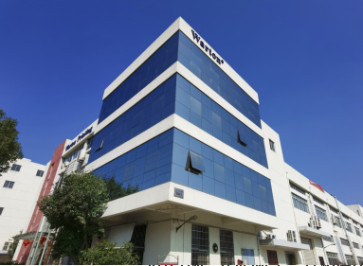

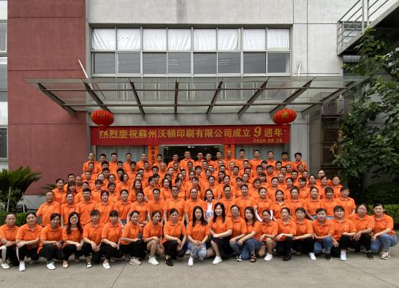
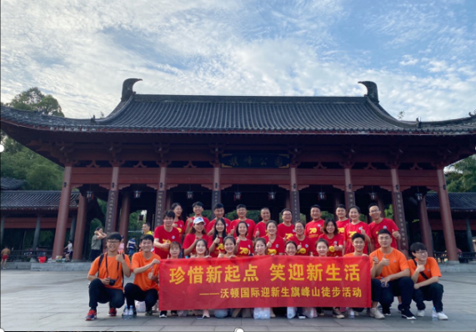
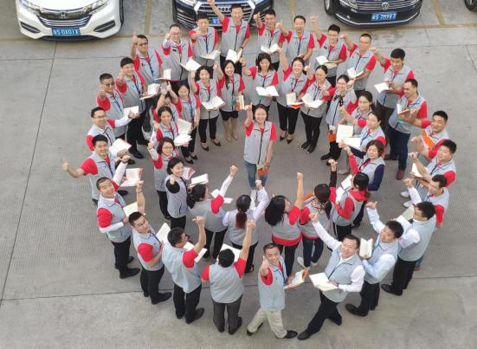

公司以高起点，专心、专注、专业的精神积极参与中国的印刷包装工业的发展，以“正直坦诚、以客为
尊、追求卓越、团队创新”为企业核心价值观，以客户为导向，矢志满足客户需求，致力于为客户创造更大
的价值，以“积极参与环保，回报社会”为企业责任。

沃顿始终秉承以人为本的经营理念，为员工创造良好的就业环境和生活条件，提供优质的发展平台和晋升空间。“追求全体员工物质和精神两方面幸福的同时，打造幸福沃顿，为人类社会的进步发展做出贡献”，与一群超级棒的同事一起组建伟大的团队做了不起的事。

二、招聘資訊
2.1 專業要求：
印刷包裝、機械自動化、工業工程、市場行銷、設計、廣告、材料類、IT、
工商管理、經濟貿易、英語或日語語言類、人力資源等相關專業。
2.2 校招崗位：
◆總裁室储备干部：2名
- 本科及以上學歷，英語六級或日語一級，工商管理/經濟營銷專業；
- 具備高度的責任心和敬業精神、出色的組織策劃能力、檔案資料的分析、匯總處理能力，具有較強的可培養潛力；
- 協助總裁處理公司日常事務；
4、形象氣質佳，擔任院系班級學生幹部優先；
5、崗位薪資：7000-10000元/月。
◆儲備幹部：18名
- 本科及以上學歷（應屆畢業生優先），具有較強的上進心，形象氣質良好，思維縝密，有較強
的人際關係處理能力；
- 具備主動工作的積極性、強烈的敬業精神、嚴謹的工作態度，願與公司一
起成長者；
3、培養方向：生產部/品質部/工程部/市场部/人力资源部以及其他分公司岗位
4、崗位薪資：6300－8000元/月。
工作地點：香港、東莞、蘇州、重慶、越南、馬來西亞、日本
2.3 公司福利：
1、工作时间：每周五天8小时工作制;
2、员工待遇：享受社会保险、年度调薪、晋升机制、带薪休假;
3、公司福利：旅游活动、培训学习、餐厅宿舍。
三、联系方式：
- 东莞沃顿印刷有限公司联系人：宾小姐
电话：13802372108 邮箱：cathy@warton.cn
地址：东莞市横沥镇三江工业区90号、91号、108号
- 苏州沃顿印刷有限公司联系人：崔小姐
电话：13771994520 邮箱：hr@warton.cn
掃碼獲取公司更多資訊
地址：江苏省苏州市工业园区葑亭大道598号

选择比努力更重要！沃頓國際欢迎您的加入！

